Grundlagen der Netzwerktechnik

Vlan
Dfadfadsf
Dasfa

IP-VLAN ohne Trunk
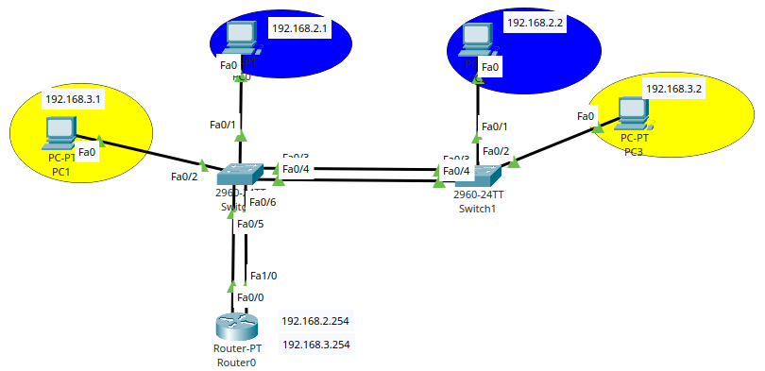
Aufbau:
- 2 Switches mit VLAN mit id 1, 2, 3 (id=1 ist native VLAN)
- 1 Router
- 2 IP Netze (192.168.2.0 und 192.168.3.0)
- An jedem Switch mindestens 1 Client in jedem VLAN

Verkabelung:
- Die Switches über zwei Ports mit „Copper Straight-Through“ verbinden
- Den router mit einem Switch über zwei Ports mit „Copper Straight-Through“ verbinden
- Die Clients mit den Switches über „Copper Straight-Through“ verbinden

Config Switch:
- Vlan mit id = 2, 3 erzeugen:
Switch0(config)#vlan <vlan-id>
Switch0(config-vlan)#name <vlan-name>
- Alle Interfaces mit Verbindung in den Modus „access“ setzen:
Switch0(config)#interface <interface-name>
Switch0(config-if)#switchport mode access
- interfaces dem entsprechenden VLAN (Id = 2, 3) zuweisen und aktivieren
Switch0(config-if)#switchport access vlan <vlan-Id>

Config Router:
- In ein interface wechseln, das mit einem Switch-Port verbunden ist:
Router0(config)#interface <interface-name>
Router0(config-if)#ip address 192.168.2.254 bzw 192.168.3.254 + SubnetzMaske
Router0(config-if)#no shutdown

Konfiguration Clients
- IP-Addresssen zuweisen.
- Standart-Gateway zuweisen (IP-Adressen der Interfaces am Router)

Check Switch (VLAN)

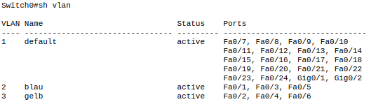

Check Router:

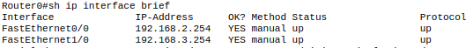

Netzwerk Testen:
- Alle Clients (auch die in unterschiedlichen VLANs) müssen über Ping erreichbar sein.

IP-VLAN mit Trunk

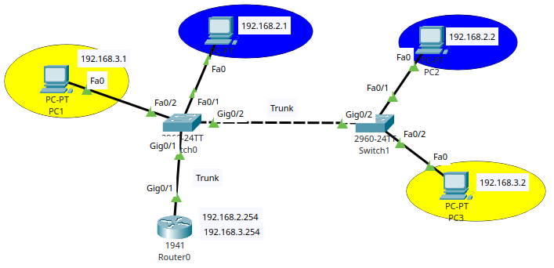

2 Switches (2960), einem Router (1941) und zwei IP-Netzen. Die beiden Switches sind über einen Trunk an einem Gigabit-Interface verbunden. Ebenso ist der Router mit einem der Switches über einen Trunk verbunden. An beiden Switches sind zusätzlich zu dem deafault VLAN (id =1) zwei VLAN’s mit der Id 10 und 20 eingerichtet. Es existieren zwei IP Netze (für jedes VLAN ein), in denen sich die Clients befinden, die mit dem Switch im Switchport mode = access verbunden sind..

Verkabelung:
- Clients mit Switch durch ein „Copper Straight-Through“ Kabel an den Fa0/x Ports verbinen
- Die beiden Switches mit einem „Copper Cross-Over“ Kabel am Gig0/x Port verbinden.
- Den Router an einem Gig0/x Port mit „Copper Straight-Through“ Kabel verbinden.

Config Switch:
- Vlan mit id = 2, 3 erzeugen:
Switch0(config)#vlan <vlan-id>
Switch0(config-vlan)#name <name des vlan>
- Interfaces der Clients in den Modus „access“ setzen:
Switch0(config)#interface <fa0/x>
Switch0(config-if)#switchport mode access
- interfaces der Clients den VLAN’s (Id = 2, 3) zuweisen und aktivieren
Switch0(config-if)#switchport access vlan <vlan-Id>
Switch0(config-if)#no shutdown

Konfiguration Trunk
- Interfaces , der Switches die mit einem Trunk verbunden sind, in den modus Trunk setzen, alle VLANs dem Trunk zuweisen und das Interface aktivieren:
Switch0(config)#interface <Gig0/x>
Switch0(config-if)#switchport trunk allowed vlan 10
Switch0(config-if)#no shutdown

Konfiguration Router
- Sub-Interfaces für die Verbindung mit dem Trunk erstellen (Name der Subinterfaces = Vlan Id).
Router0(config)#interface Gig0/x.<vlanId>
- Einkapselung für den Ethernet Frame „Ethernet 802.1q“:
Router0(config-subif)#encapsulation dot1Q <vlanId>
- Ip-Addresse (das IP-Netz, dass dem VLAN zugewiesen ist)
Router0(config-subif)#ip address 192.168.20.254 255.255.255.0
- Wenn alle Subinterface konfiguriert sind das entsprechende Interface aktivieren
Router0(config)#interface <Gig0/x>
Router0(config-if)#no shutdown

Konfiguration Clients
- IP-Addresssen zuweisen.
- Standart-Gateway zuweisen (Standart-Gateway ist die IP-Adresse des entsprechenden Sub-Interfaces an dem Router)

Check Switch (VLAN und Trunk)

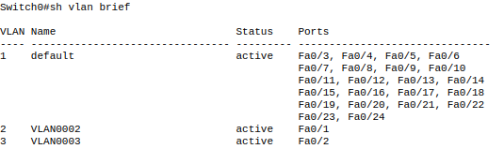

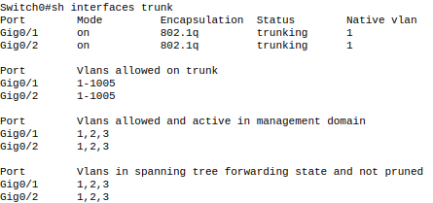

Check Router:

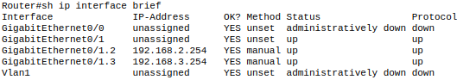
Netzwerk Testen:
- Alle Clients (auch die in unterschiedlichen VLANs) müssen über Ping erreichbar sein.

